Exercício

Avaliação Heurística

|  |  |
| --- | --- |
| **Nome:** | Paulo Júnio / Marcos Almeida |
| **RA:** | 319211979/ 319224048 |

# 

# 10 Heurísticas de Usabilidade para

# Design de Interface do Usuário

**Resumo**: Os 10 princípios gerais de Jakob Nielsen para design de interação. Eles são chamados de "heurística" porque são regras gerais e não são diretrizes específicas de usabilidade.

1. **Visibilidade do Status do Sistema**: O sistema deve sempre manter os usuários informados sobre o que está acontecendo, através de feedback apropriado dentro de um prazo razoável.
2. **Correspondência entre o Sistema e o Mundo Real:** O sistema deve falar a linguagem dos usuários, com palavras, frases e conceitos familiares a ele, em vez de termos orientados pelo sistema. Siga as convenções do mundo real, fazendo as informações aparecerem em uma ordem natural e lógica.
3. **Controle e Liberdade do Usuário:** Os usuários geralmente escolhem as funções do sistema por engano e precisarão de uma "saída de emergência" claramente marcada para deixar o estado indesejado sem ter que passar por um diálogo extenso. Suporte ao desfazer e refazer.
4. **Consistência e Padrões**: os usuários não devem se perguntar se palavras, situações ou ações diferentes significam a mesma coisa.
5. **Prevenção de Erros**: muito melhor do que boas mensagens de erro é um projeto cuidadoso que impede que um problema ocorra em primeiro lugar. Elimine as condições propensas a erros ou verifique-as e apresente aos usuários uma opção de confirmação antes de se comprometerem com a ação.
6. **Reconhecimento ao Invés de Lembrança**: minimize a carga de memória do usuário, tornando os objetos, ações e opções visíveis. O usuário não deve ter que lembrar informações de uma parte do diálogo para outra. As instruções de uso do sistema devem ser visíveis ou facilmente recuperáveis sempre que apropriado.
7. **Flexibilidade e Eficiência de Uso**: os aceleradores, nunca vistos por usuários iniciantes, podem acelerar a interação do usuário especialista, de modo que o sistema possa atender a usuários inexperientes e experientes. Permita que os usuários personalizem ações frequentes.
8. **Estética e Design Minimalista**: os diálogos não devem conter informações irrelevantes ou raramente necessárias. Cada unidade extra de informação em um diálogo compete com as unidades relevantes de informação e diminui sua visibilidade relativa.
9. **Ajude os Usuários a Reconhecer, Diagnosticar e Recuperar Erros**: as mensagens de erro devem ser expressas em linguagem simples (sem códigos), indicar precisamente o problema e sugerir construtivamente uma solução.
10. **Ajuda e Documentação**: mesmo que seja melhor se o sistema puder ser usado sem documentação, pode ser necessário fornecer ajuda e documentação. Qualquer informação desse tipo deve ser fácil de pesquisar, focada na tarefa do usuário, listar etapas concretas a serem executadas e não ser muito grande

Jakob Nielsen. 1994. Enhancing the explanatory power of usability heuristics. In Proceedings of the SIGCHI Conference on Human Factors in Computing Systems (CHI '94), Beth Adelson, Susan Dumais, and Judith Olson (Eds.). ACM, New York, NY, USA, 152-158. DOI=http://dx.doi.org/10.1145/191666.191729.

Fonte: <https://www.nngroup.com/articles/ten-usability-heuristics/>

## Classificação da Gravidade dos Problemas

|  |  |  |
| --- | --- | --- |
| Nota | Classificação | Observação |
| 0 | Não Concordância | Não concordo que isto seja um problema. Este valor pode resultar da avaliação de um especialista sobre um problema apontado por outro especialistas. |
| 1 | Problema Cosmético | Não precisa ser consertado a menos que haja tempo extra no projeto |
| 2 | Problema Pequeno | O conserto deste problema é desejável, mas deve receber baixa prioridade |
| 3 | Problema Grande | Importante de ser consertado e deve receber alta prioridade |
| 4 | Catastrófico | É imperativo consertar este problema antes do lançamento do produto |

# Relatório

# Tela De Menu

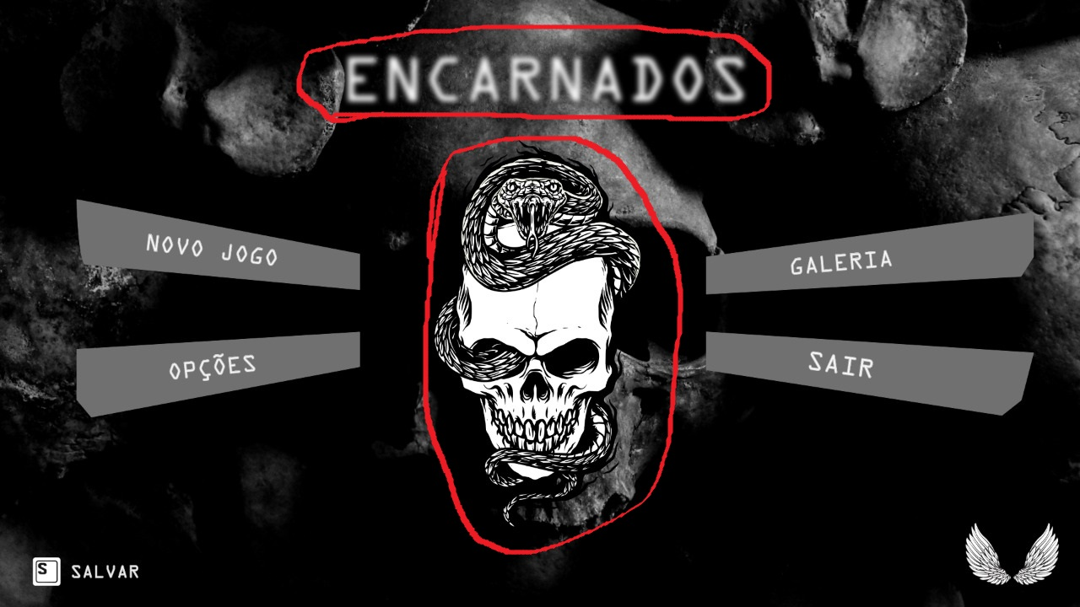

## Conflito de ícones com fundo.

|  |
| --- |
| Descrição do Problema |
| **De acordo com a conclusão do grupo o problema na tela de menu é parte da estética nela constituída, a caveira principal está tampando parte das caveiras do fundo e o nome do jogo com a escrita fosca pode causar dificuldade em ser lido apesar de combinar com a ideia central do jogo.** |
| Heurística(s) Violada(s) |
| * **Consistência e Padrões**. * **Estética e Design Minimalista.** |
| Localização |
| **Inicialmente esse problema ocorre somente na tela inicial de menu onde há um conflito entre os ícones do menu e o fundo.** |
| Classificação da Gravidade do Problema |
| |  |  |  | | --- | --- | --- | | Nota | Classificação | Explicação | | 1 | Problema cosmético | O problema consiste em conflitos de designer entre ícones e fundo, uma solução seria trocar a imagem de fundo por algo neutro pra destacar os ícones. | |

# Tela de seleção de personagens

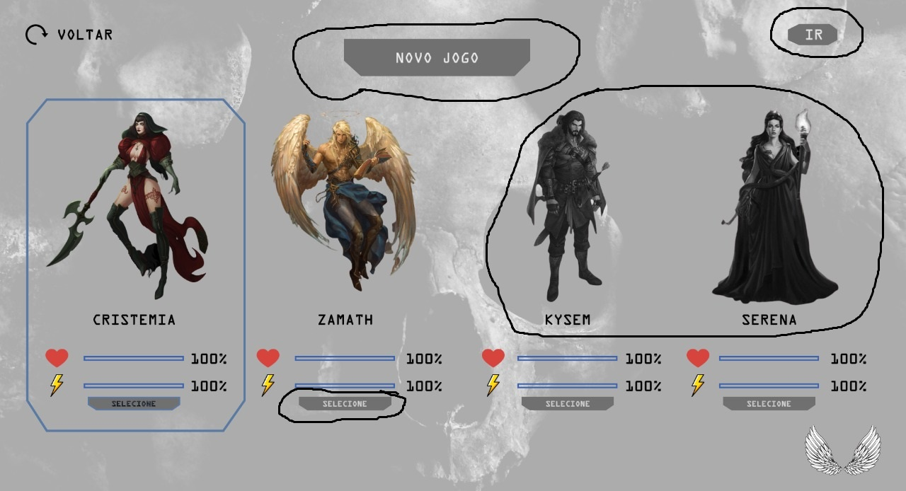

## Conflito entre ícones “Novo jogo” e “Ir”

|  |
| --- |
| Descrição do Problema |
| **Primeiramente nessa tela tem a opção “Novo Jogo” sento que a mesma já existe na tela de menu e isso pode confundir o usuário que ao invés de clicar na opção “Ir” pode clicar em “Novo Jogo” que tem o mesmo sentido e leva pro mesmo lugar.** |
| Heurística(s) Violada(s) |
| * **Controle e Liberdade do Usuário** * **Consistência e Padrões** * **Flexibilidade e Eficiência de Uso** |
| Localização |
| **O problema está presente nesse ponto da interface, ou seja, na tela de seleção tem ícones que realizam a mesma função, algo que, pode dificultar o entendimento do usuário.** |
| Classificação da Gravidade do Problema |
| |  |  |  | | --- | --- | --- | | Nota | Classificação | Explicação | | 3 | Problema Grande | Com dois ícones executando a mesma função o usuário pode se perder dentro da interface do jogo e fica sem nexo ter dois ícones fazendo a mesma coisa, a solução seria remover o “Novo Jogo” da “Tela de seleção de personagens”. | |

## Seleção de Personagens.

|  |
| --- |
| Descrição do Problema |
| **Ao clicar em selecionar, o personagem não é selecionado, ele é selecionado ao clicar em sua imagem, apesar de clicar em sua imagem ser o padrão de escolha, o botão de selecionar na tela não funciona e isso é um erro a ser corrigido.** |
| Heurística(s) Violada(s) |
| * **Controle e Liberdade do Usuário** * **Consistência e Padrões** * **Flexibilidade e Eficiência de Uso** |
| Localização |
| **O problema ocorre na tela de seleção e pode confundir o usuário na hora de selecionar seu personagem.** |
| Classificação da Gravidade do Problema |
| |  |  |  | | --- | --- | --- | | Nota | Classificação | Explicação | | 2 | Problema Pequeno | Apesar de não estar funcionando o ícone selecionar, ao clicar na imagem o personagem é selecionado e tudo ocorre certo, esse é um problema que demanda menos atenção. | |

## Personagens não selecionáveis.

|  |
| --- |
| Descrição do Problema |
| **Na nossa tela de seleção não é possível selecionar dois personagens pois estamos tentando criar um sistema que quando um personagem está selecionado os outros ficam em preto e branco, mas não sabemos como ainda.** |
| Heurística(s) Violada(s) |
| * **Controle e Liberdade do Usuário** * **Flexibilidade e Eficiência de Uso**: |
| Localização |
| **A localização do problema está na seleção de dois personagens que estão em preto e branco.** |
| Classificação da Gravidade do Problema |
| |  |  |  | | --- | --- | --- | | Nota | Classificação | Explicação | | 3 | Problema Grande | O usuário pode escolher os personagens de acordo com sua personalidade e por isso não podemos ter personagens inacessíveis. | |

# Tela de Opções.

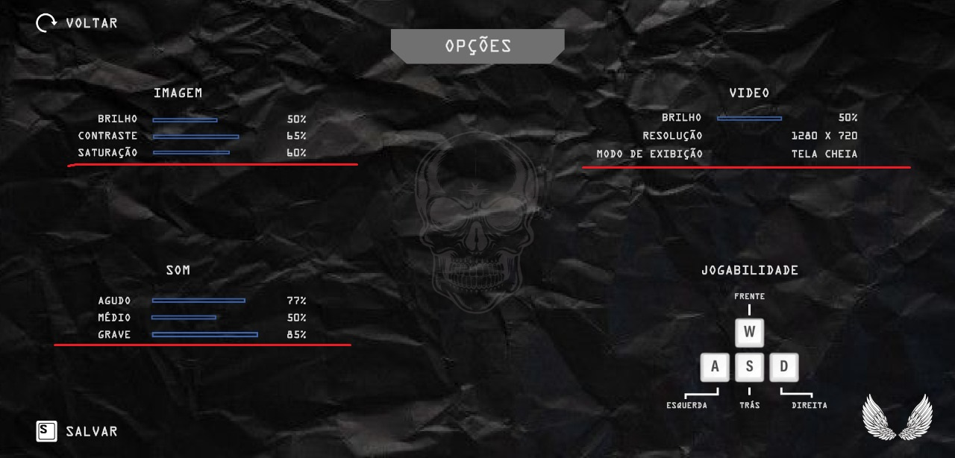

## Interatividade com as configurações.

|  |
| --- |
| Descrição do Problema |
| **Apesar das opções de configuração estarem prontas de acordo com o nosso protótipo, elas ainda não têm interação com o usuário, são somente estéticas e temos de criar tais interações.** |
| Heurística(s) Violada(s) |
| * **Flexibilidade e Eficiência de Uso** |
| Localização |
| **Este problema está localizado nas opções de configuração do jogo que ainda são só estéticas demonstrativas.** |
| Classificação da Gravidade do Problema |
| |  |  |  | | --- | --- | --- | | Nota | Classificação | Explicação | | 3 | Problema Grande | Este realmente é um grave problema, pois sem as configurações não é possível o usuário controlar seu modo de jogo. | |